Android studio 使用笔记
By:lisher
（大部分网上来）
妈蛋，现在对Android studio的gradle工具都不是很懂，管他呢，先往下学.......

修改studio的主题：
点击 File->setting 然后如下图：
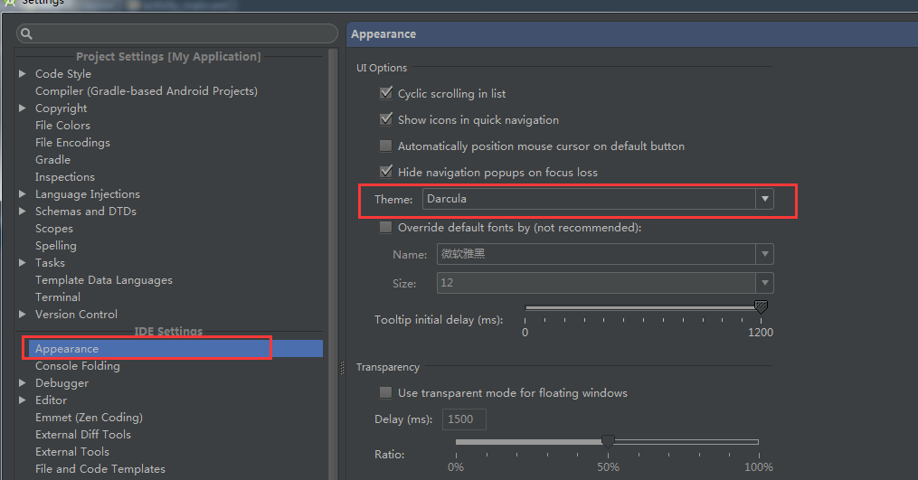
接着设置字体以及配色：
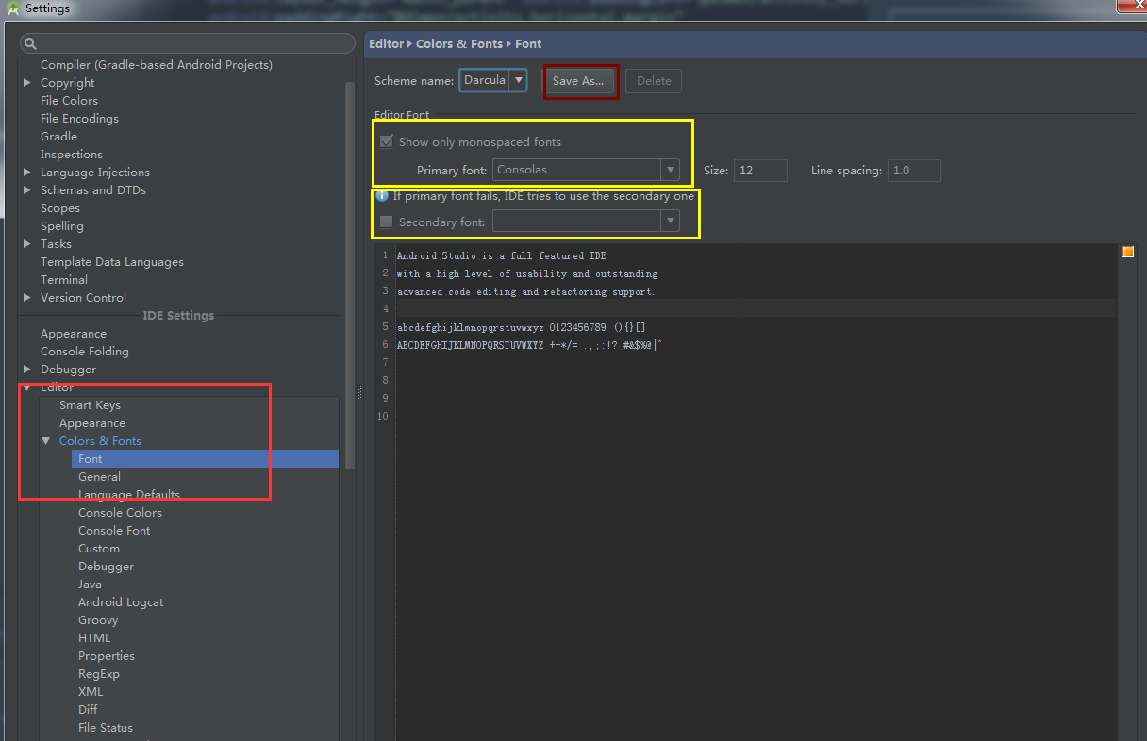
如上图，但是默认你选择的样式的字体（黄色的地方）是不可以修改的。你需要点击样式，旁边的Save as……按钮。名称随便自己起一个。然后就可以修改字体大小了。如下图：
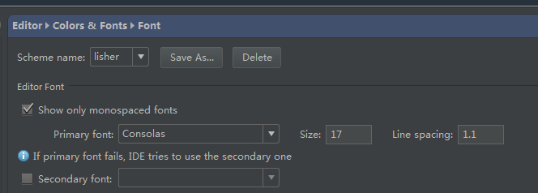
保存后 字体真好看。
下面修改IDE的字体（studio的字体）：
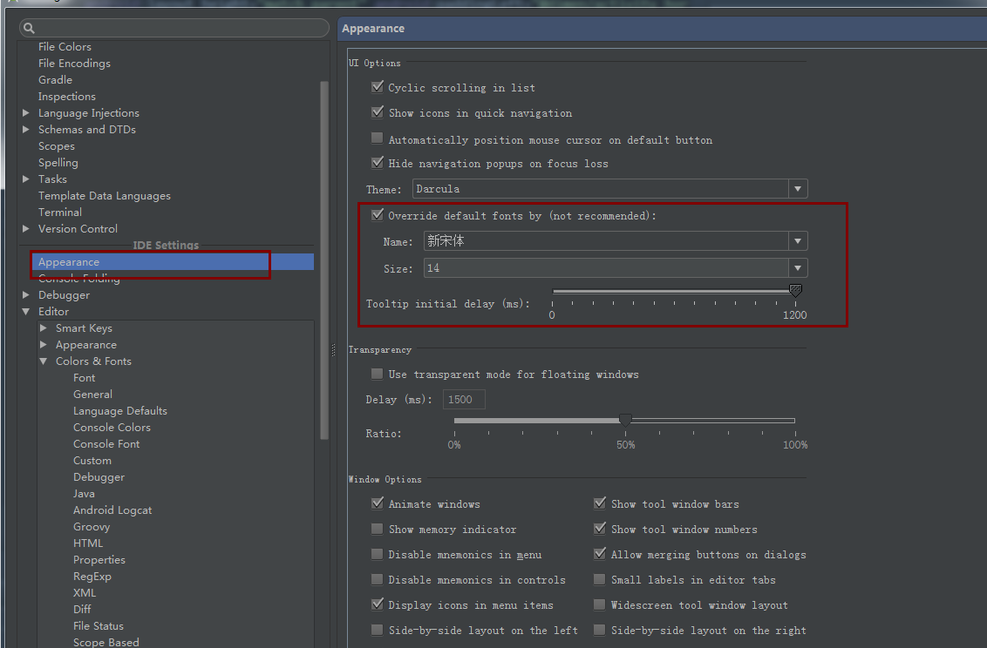

你懂的 logcat字体 ：
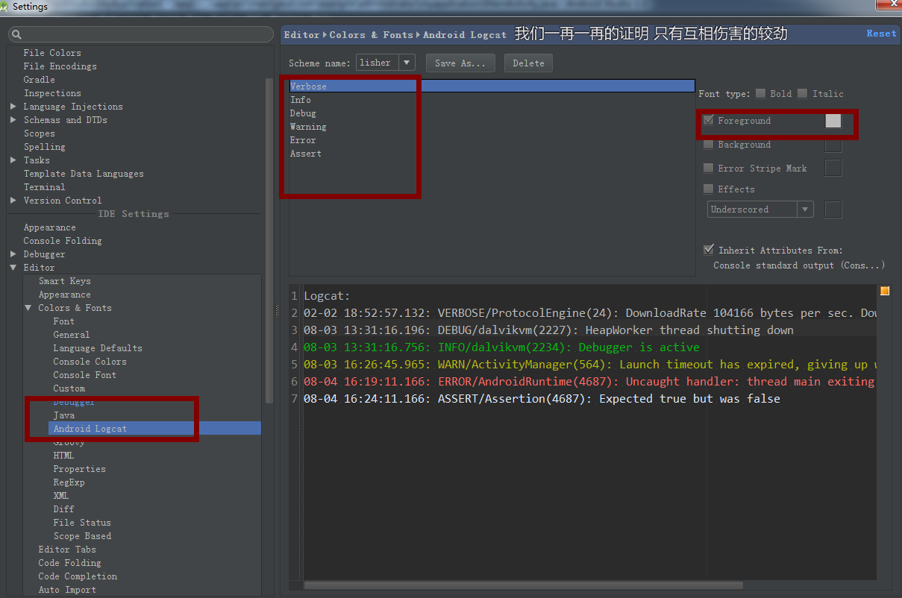

修改代码自动提示的快捷键：
同理输入comment fix doc，，，就是添加注释的快捷键
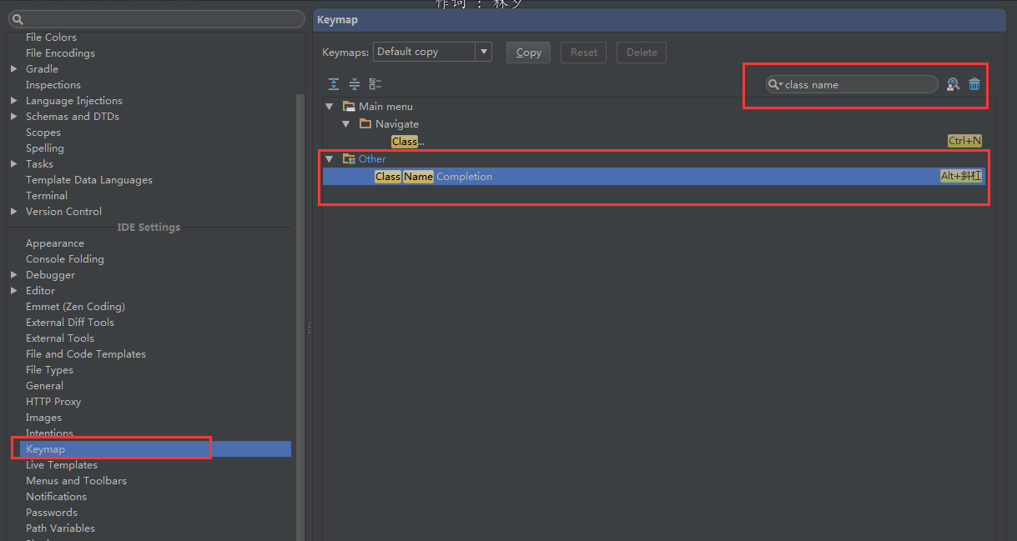

Ctrl+Q改为自动提示：
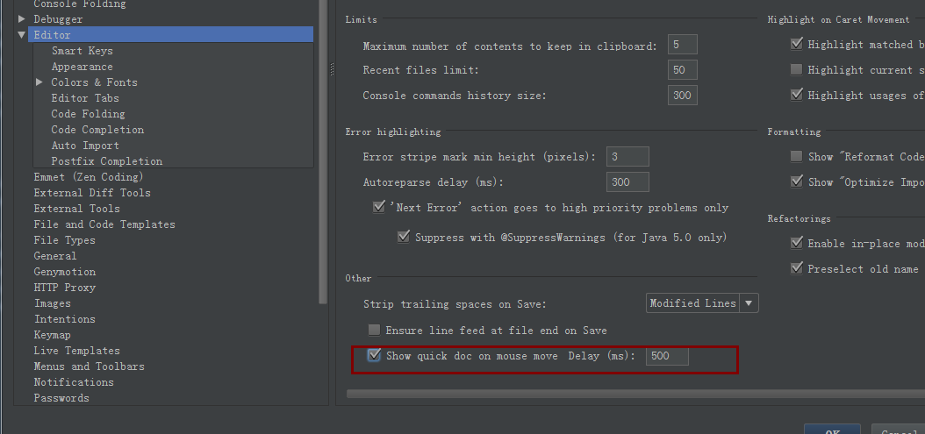

添加注释模板：
/**
* User: Lisher
* Date: ${YEAR}-${MONTH}-${DAY}
* Time: ${HOUR}:${MINUTE}
* FIXME
*/
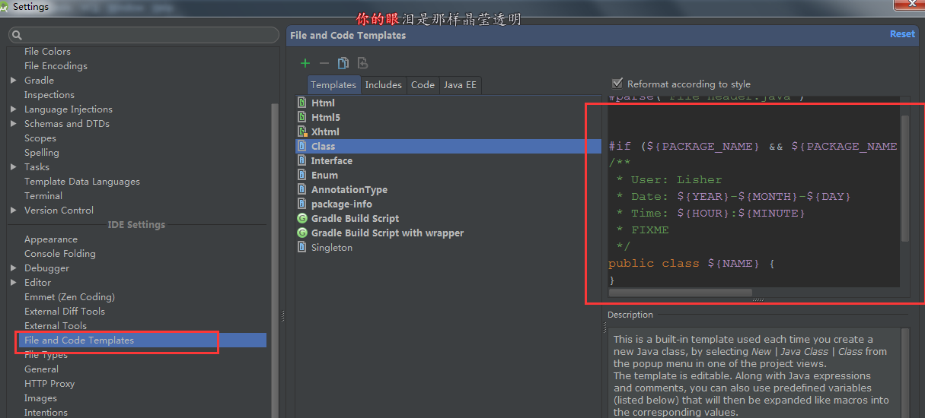

Studio我觉得交常用的快捷键（eclipse用惯了），不懂的试下就懂：
- Ctrl+D：集合了复制和粘贴两个操作；
- Ctrl+空格：智能提示，一般不用设，，
- Ctrl+斜杠：注释或取消注释当前行或选中的代码块，
- Ctrl+shift+斜杠:注释或取消注释选中的代码块，以“/*……*/”方式注释，
- Ctrl+shift+Enter：自动匹配相对应的语法结构，比如if，do-while，try-catch等结构。
- Ctrl+N：快速查找类名、文件，
- Ctrl+Alt+B：查询有哪些类实现了光标所在的接口。
- shift+鼠标滚动：可实现编辑界面的横向滚动
- Ctrl+O：子类想重写父类的方法时，按此组合键可显示所有父类的方法
- Ctrl+Alt+L 格式化代码，
- Ctrl+Alt+O 优化导入的类和包
- Alt+Insert 生成代码(如get,set方法,构造函数等)
- Ctrl+X 删除行
- Ctrl+H 显示类结构图（这个屌 ）
- Ctrl+Q 显示光标所在处的对象的文档
- Alt+Up and Alt+Down可在方法间快速移动
- Alt+Shift+↓：复制光标所在行代码到下一行

